教材管理系统系主任及实验中心主任使用指南
在浏览器地址栏输入http://210.28.32.149，进入教材管理系统登录界面，输入教工号（正方工号）和密码，密码与工号相同，登陆后请及时修改。
一、教材入库申请：凡是系统中查不到的教材或讲义，在此手工录入，审核通过后将进入系统教材库，方可征订。
第一步、点击“教材入库”（若图标没有反应，请点击右键，选择打开链接），进入教材入库界面。
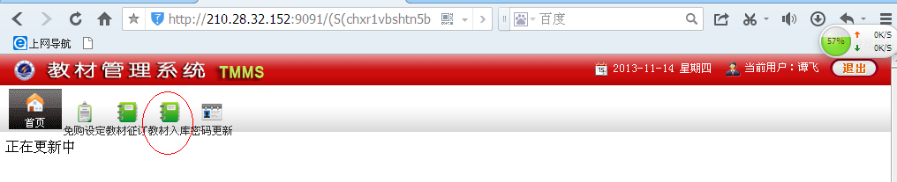
第二步、点击“添加”按钮。
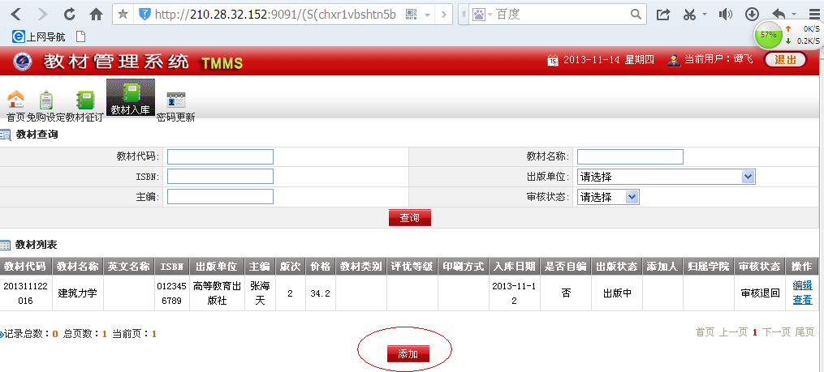
第三步、点击“教材类别”按钮选择教材类别。
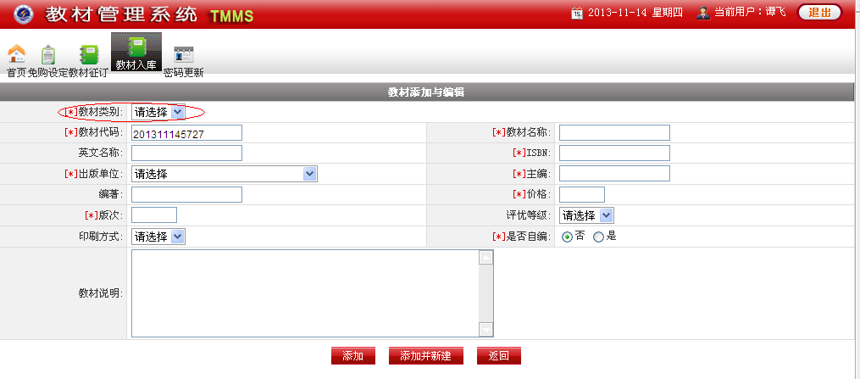
（1）教材类别为“已出版”：指教材为已经出版教材，但本系统中没有入库，需要申请入库；教材类别为“出版中”：指教材正在印刷中，还没有进入流通环节，且本系统中还没有入库，需要申请入库。完善相关内容后点击“添加”按钮提交，其中标准书号为13或10位数字，不填写连字符“-”或其它字符，必填项必须填写，否则不能提交。不是优秀教材评优等级选“否”。
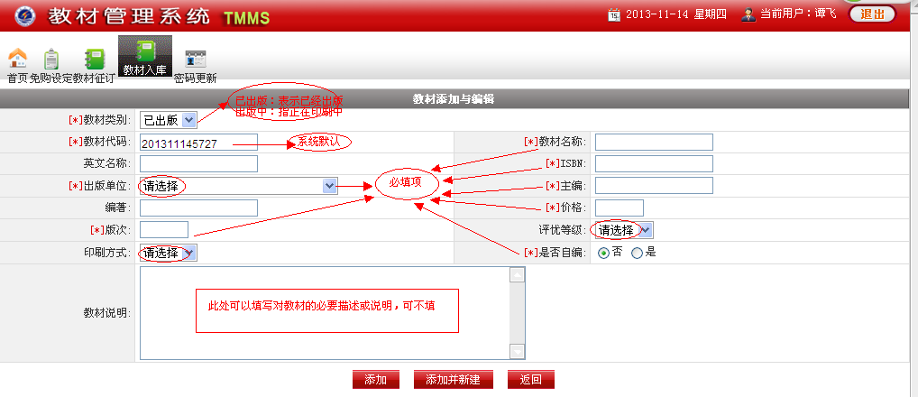
（2）教材类别为“讲义：指自编教材或实验指导书，本系统中还没有入库，需要申请入库。完善相关内容后点击“添加” 按钮提交，优等级选“否”。
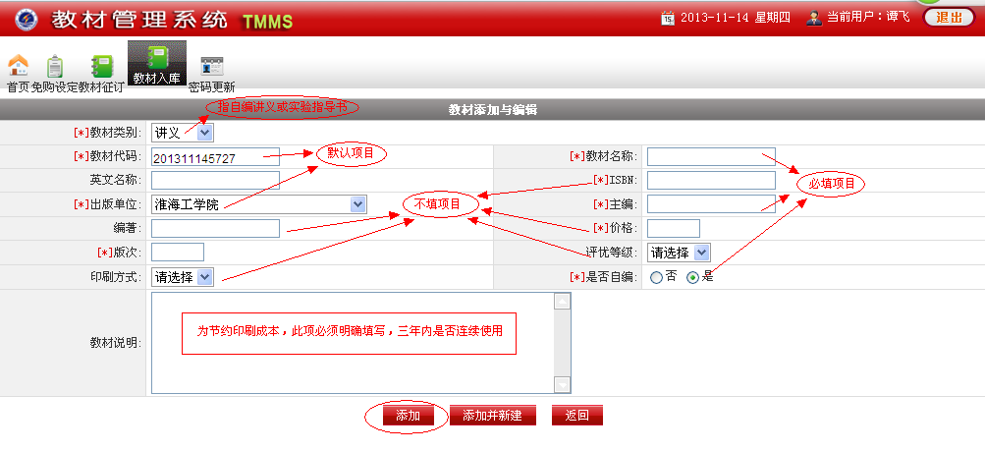
二、计划任务教材征订，点击“教材征订”或“实验征订”，（若图标没有反应，请点击右键，选择打开链接）进入教材征订界面。

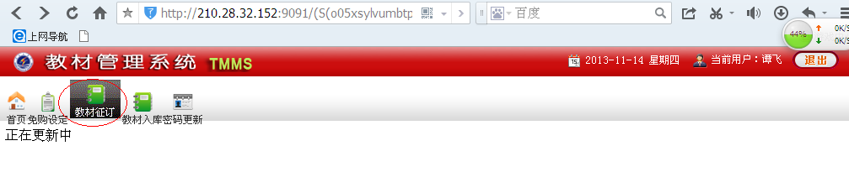
（1）不征订教材设定申请：指部分选修课特殊情况已经获批即不征订教材也不使用自编讲义，需要屏蔽的课程。勾选不征订教材的课程（可一次性勾选多门），点击“征订锁定”按钮（结果在锁定状态选择条件可查询），若教务处审核通过，所选中的教材将不再显示，若审核不通过，将重新显示在列表中，必须征订教材。本页面上方提供了查询功能，可按需查询使用。
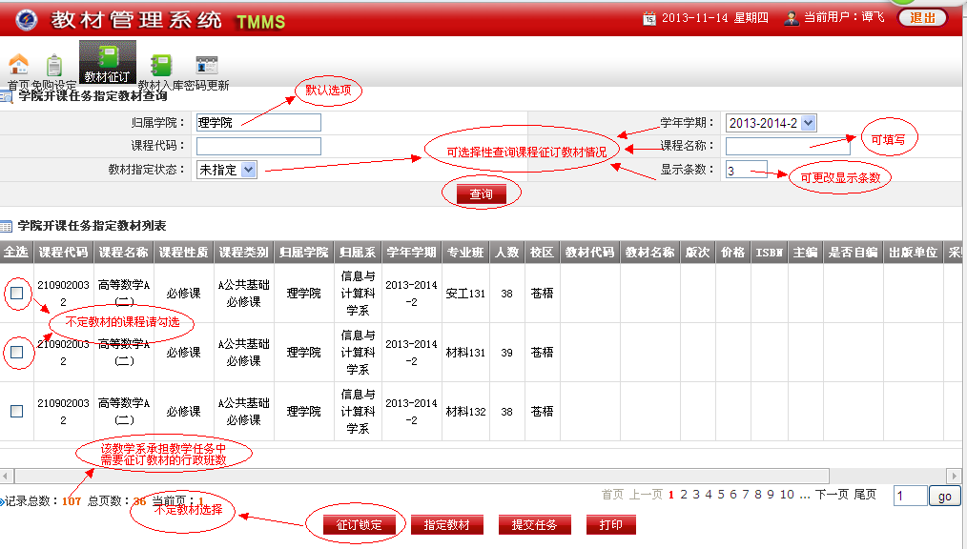

（2）征订教材：指开课任务列表中课程从系统教材库中指定教材操作。可单条任务进行指定，也可多条任务一次性成批指定。
第一步、①单条任务指定教材：直接选中单条任务右侧“指定教材”按钮，或勾选单条任务，点击下方“指定教材”按钮，弹出窗口后选择“确定”。
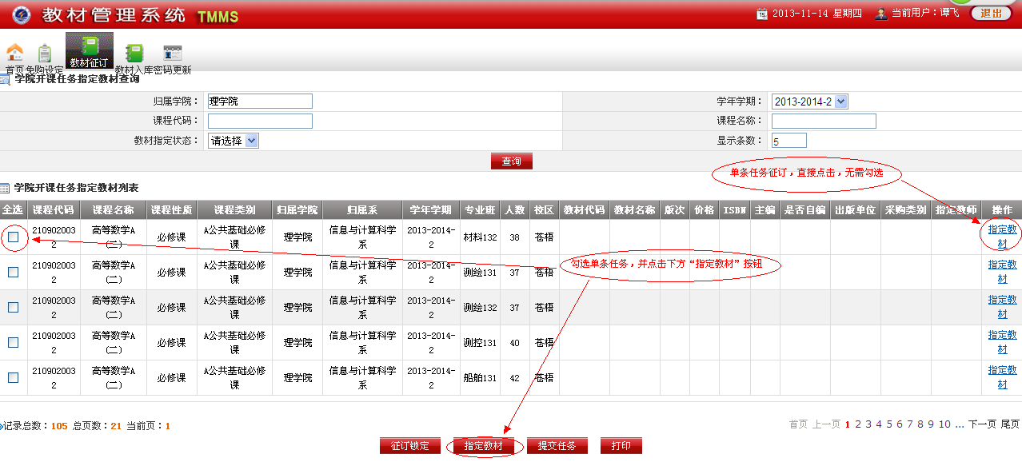
②多条任务批量指定教材：
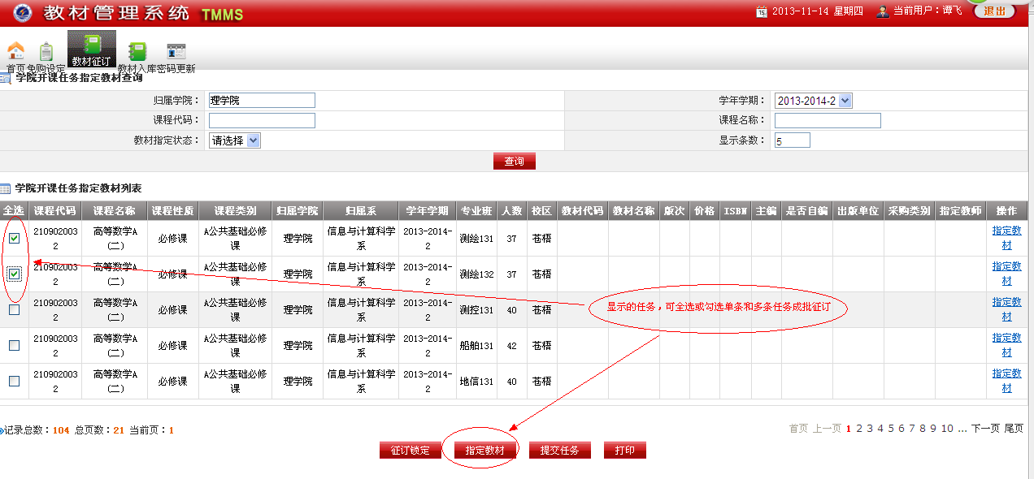
第二步、历年使用过的教材将在此列出，若没有可选教材，点击“查询指定”按钮。
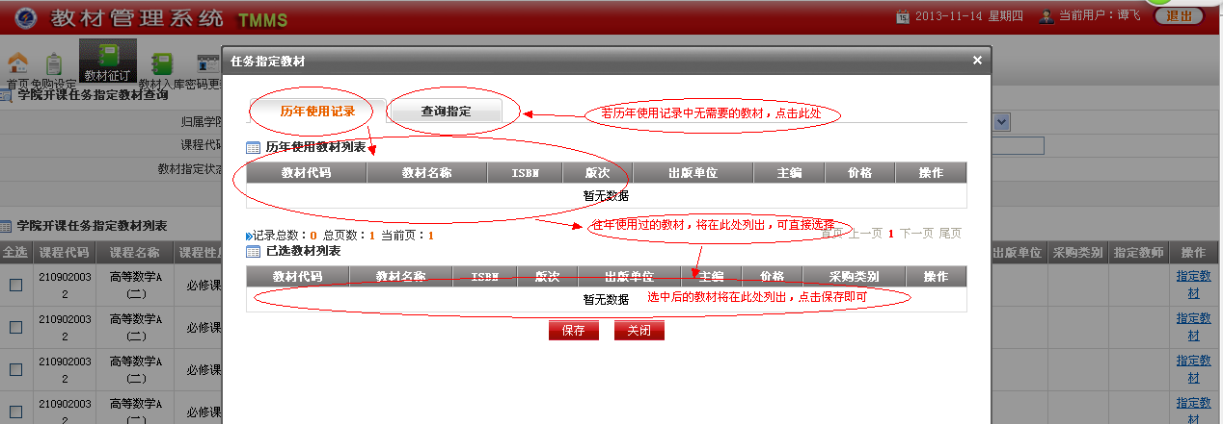
第三步、在教材库中查询需要的教材，点击选择，可选择多本教材，选择的教材将在已选列表中显示。

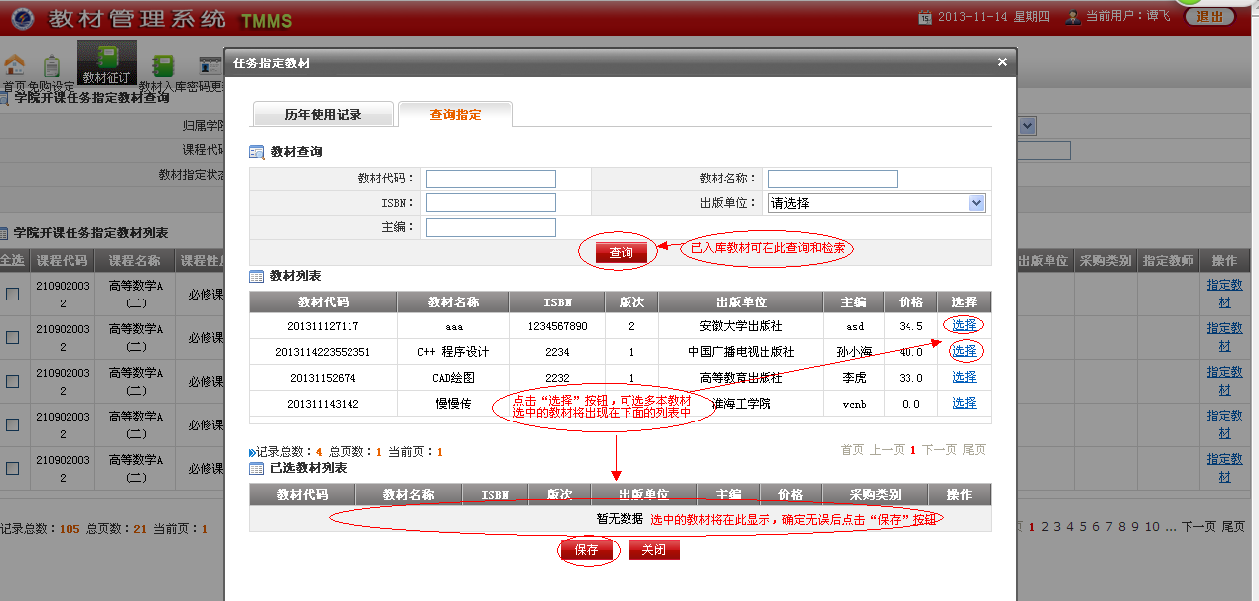
第四步、选择采购类别后点击“保存”按钮。外购指已经出版教材，自印指自编讲义或需要翻译的教材和指导书，此项不选无法保存。自印教材需要向教务处提供原告或电子稿。若更换教材可以选择“剔除”按钮，重新选择。
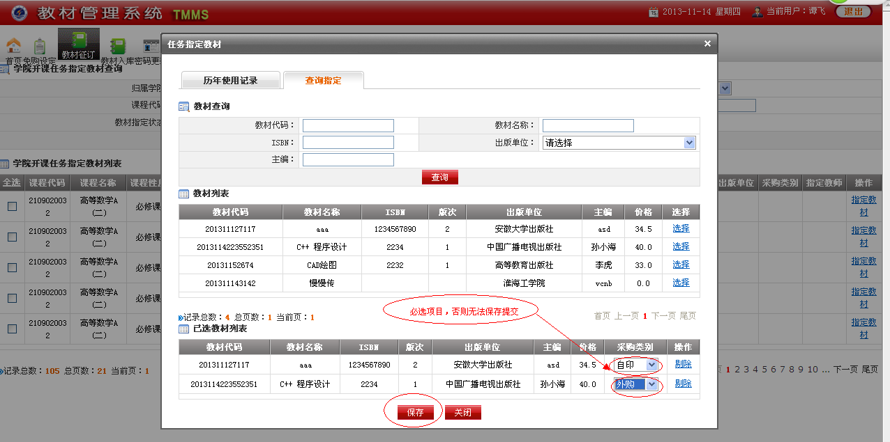
第五步、勾选单条或多条已经订购的教材信息，点击“提交任务”按钮，将显示提交成功的提示。完成提交的任务将不再显示，若提交后教材无货需要更换教材，教务处将会退回任务，此时需要重新指定教材。

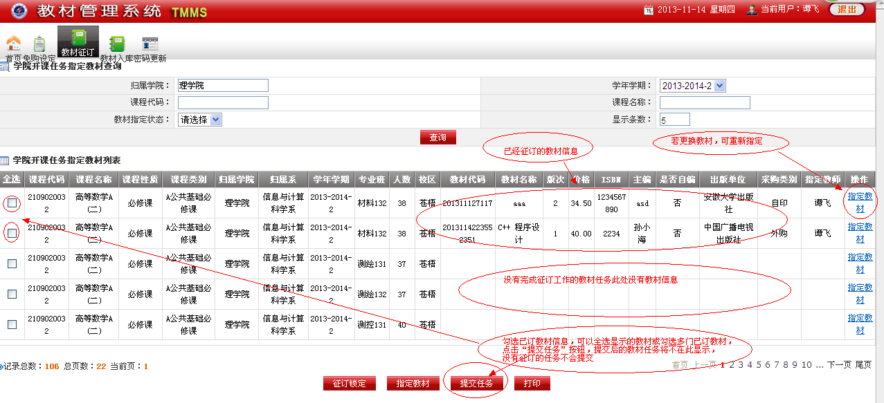
三、公选任务教材征订与计划任务教材征订操作方法相同，区别是录入系统由教学秘书直接录入。

